Бекітемін:
Химиялық қару
(сабақтың тақырыбы)
Бөлім: | 10.8. Өмір қауіпсіздігі және ақпараттық технологиялар негіздері
Педагогтің аты-жөні | Жоламанова А.Ж
Күні: | 10.03.2021ж
Сынып: 10 | Қатысушылар саны: | Қатыспағандар саны:
Сабақтың тақырыбы | Химиялық қару
Оқу бағдарламасына сәйкес оқыту мақсаттары | Химиялық қарулармен және оларды қолдану белгілерімен таныстыру.
Сабақтың мақсаты | - Улағыш заттарды адам ағзасына әсері бойынша жіктеу;  - Қырып-жою қаруының қолданылу белгілерін ажыратуды үйрету;  - Улағыш заттардан қорғану тәсілдерін қолдануды үйрету;

Сабақтың барысы
Сабақтың кезеңі/ уақыт | Педагогтің әрекеті | Оқушының әрекеті | Бағалау | Ресурстар
Басы | ҚР Әнұранын орындау  Амандасу  Оқушыларды түгелдеу  Үй тапсырмасын тексеру:  «Қара жәшік» әдісі бойынша үй тапсырмасына дайындықтарын тексеру.  1.Ядролық жарылыс түрлерін атаңдар.  2.Ядролық жарылыстың зақымдаушы факторлары қандай?  3.Ядролық зақымдану ошағы дегеніміз не?  4. Не себептен ядролық қару жаппай қырып-жою құралы саналады?  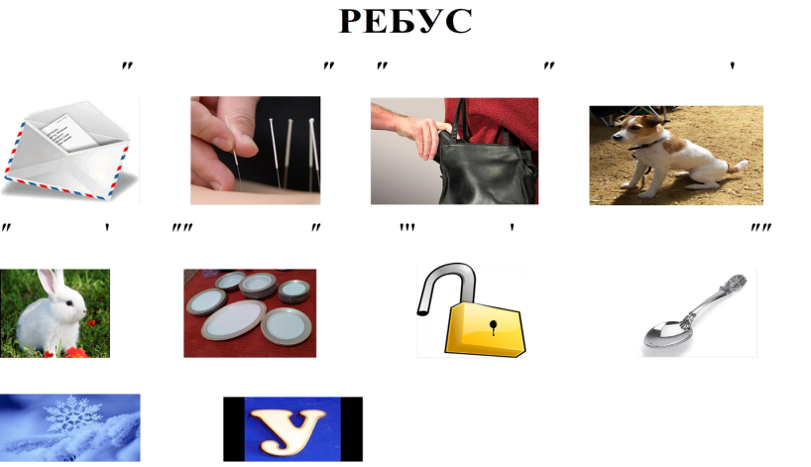 | ҚР Әнұранын орындайды  Амандасады | «+», «-» әдісі | Оқулық  Интерактивтік тақта  Презентация  бейнетаспа  https://youtu.be/G qZkYv4A-xw
Ортасы | Жаңа сабақ:  Химиялық қару, оның қолданылу белгілері.  Химиялық қару- қырып-жою қаруының түрі, әрекеті кейбір химиялық заттардың улағыш қасиеттеріне негізделген.  Улағыш заттар, олардың зақымдаушы қасиеттері және олардан қорғану тәсілдері.  Адам ағзасына әскері бойынша улағыш заттар келесі түрлерге бөлінеді: тері-іріндік, тұншықтырушы, жалпыулаушы, тітіркендіруші және психохимиялық.  Химиялық зақымдану ошағы, алғашқы және екінші зақымдану аймағы. Химиялық қару әсеріне тікелей тап болған және үстінде зақымдау күшінде шоғырланған бүлінген ауа бұлты таралған аймақ химиялық зақымдану аймағы деп аталады.  «Конверт-сұрақ» әдісі.  Оқушылар жаңа тақырыпқабайланысты конверттен алған сұрағына жауап жазады. | Оқушылар тыңдайды және сұрақтар бойынша талдау жасайды
Қорытынды | «Венн» диаграммасы  Ядролық қару Ұқсастығы Химиялық қару  Үйге тапсырма: Химиялық қару тақырыбын оқу. | Диаграмманы толтырады  Оқушылар өзбетінше жеке орындайды | «Білім ағашы»  